宁勤绩提示处理文档

2025.04.02版

本文档用于对宁勤绩常见提示信息、出现原因及处理方法进行解释说明。

网站：南京市智慧城建综合服务平台（以下简称：建委平台）；

南京市建筑市场监管服务平台（以下简称：市场站）。

# 提示出现原因及处理方法

## 就职单位与考勤单位不一致（考勤人员非本单位人员）

*：系统将在7天后自动执行人员离岗操作

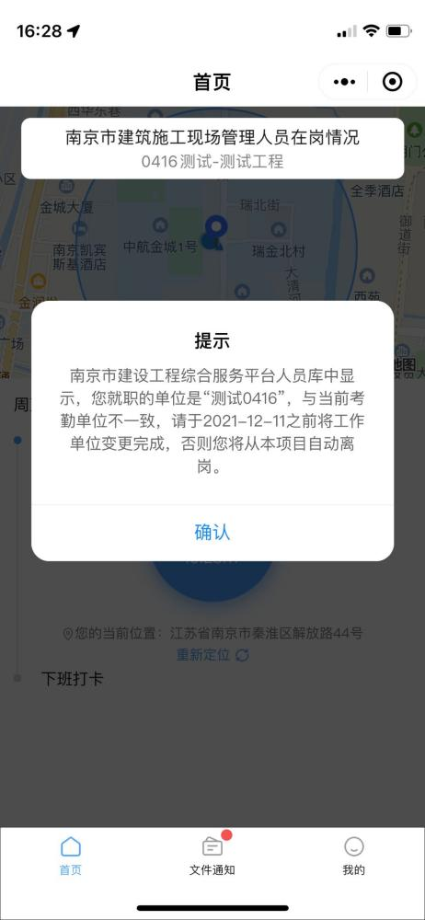

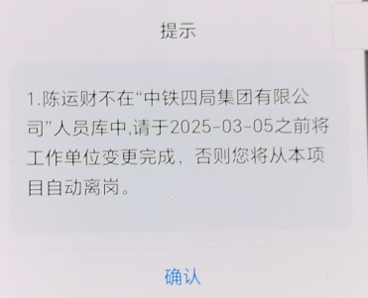

出现原因：

1.企业人员信息未在建委平台录入且核对通过；

2.企业考勤项目中的考勤人员离职后，未退出该考勤项目组。

例：人员信息已录入南京市智慧城建综合管理平台并核对通过，作为A企业员工参与工程的考勤；一段时间后，离职去了B企业，但是未在A企业的宁勤绩考勤工程中进行***离岗***操作。

处理方法：

1.确认人员信息已录入建委平台且核对通过；

2.若考勤人员已离职，则需在宁勤绩考勤项目组中将该人员做退出操作。

3.若考勤人员没有错误，尝试在南京市建筑市场监管服务平台的人员信息管理中更新人员信息。

## 不在建委平台人员信息库

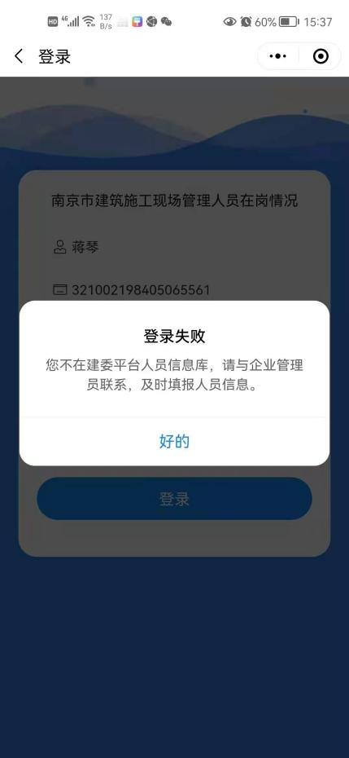

出现原因：

1.企业人员信息未在建委平台录入且核对通过；

2.企业人员信息未更新（同步）到市场站。

处理方法：

1.确认人员信息已录入建委平台且核对通过；

2.将人员信息更新至市场站，具体流程详见市场站Q群



## 资格低于合同项目部人员资格&未查询到资格证书

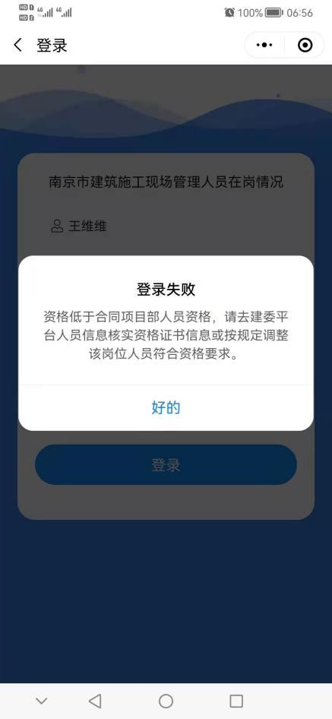

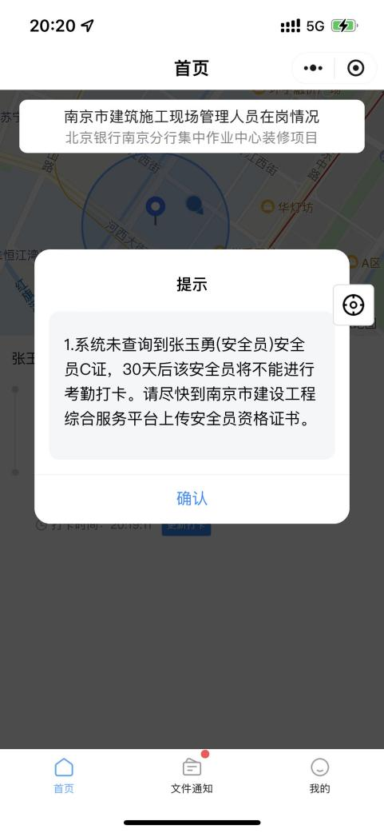

出现原因：

1.企业人员信息未录入齐全或证书已过期；

例：岗位：项目经理，需要注册证书：建造师（一级/二级）和岗位证书：安全员B证，缺一不可。岗位：安全员，需要岗位证书安全员C证。

1. 企业人员信息未更新（同步）到市场站。

处理方法：

1.确认人员信息已录入齐全；

2.将人员信息更新至市场站，具体流程详见市场站Q群



## 未进行身份证验证

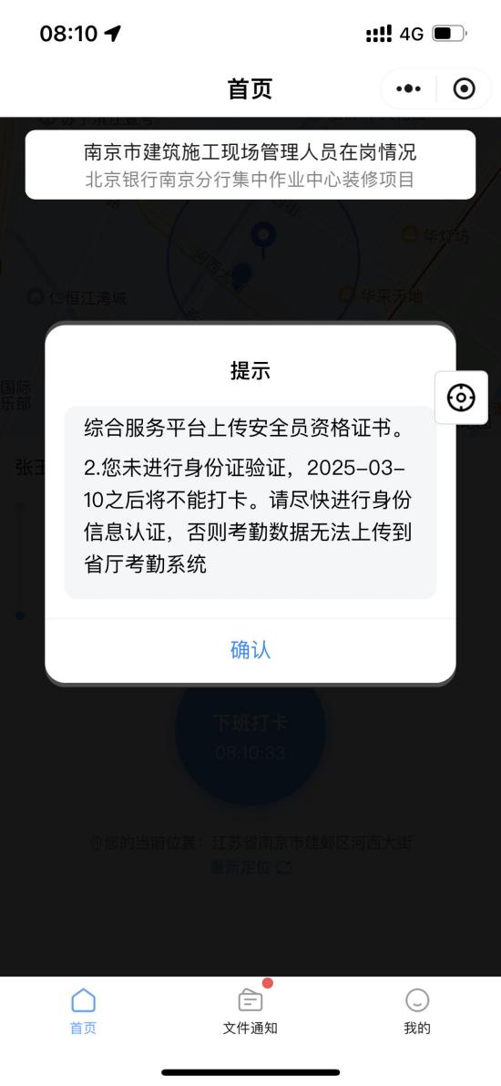

处理方法：

1. 宁勤绩--我的，点击头像位置

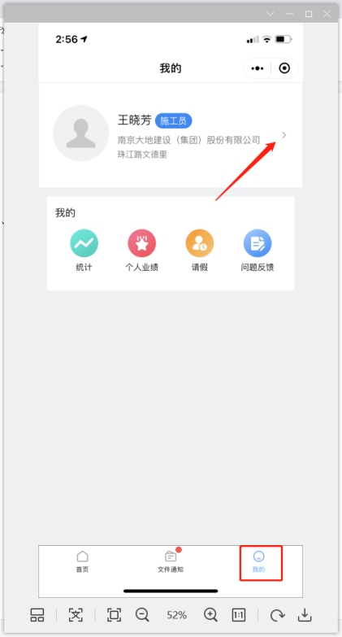

1. “个人中心”中选择“实名认证”

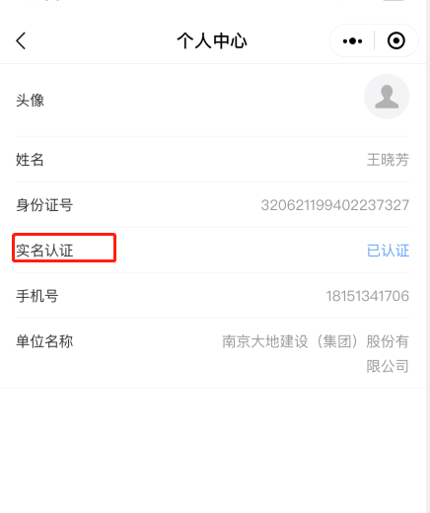

## 无实名制编号

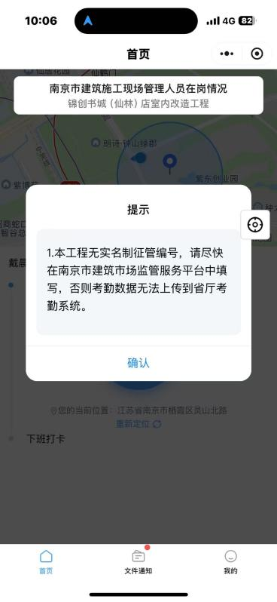

出现原因：

1. 未在实名制平台为工程登记。
2. 未在南京市建筑市场监管服务平台选择征管编号

处理方法：

需先进入实名制平台完成登记

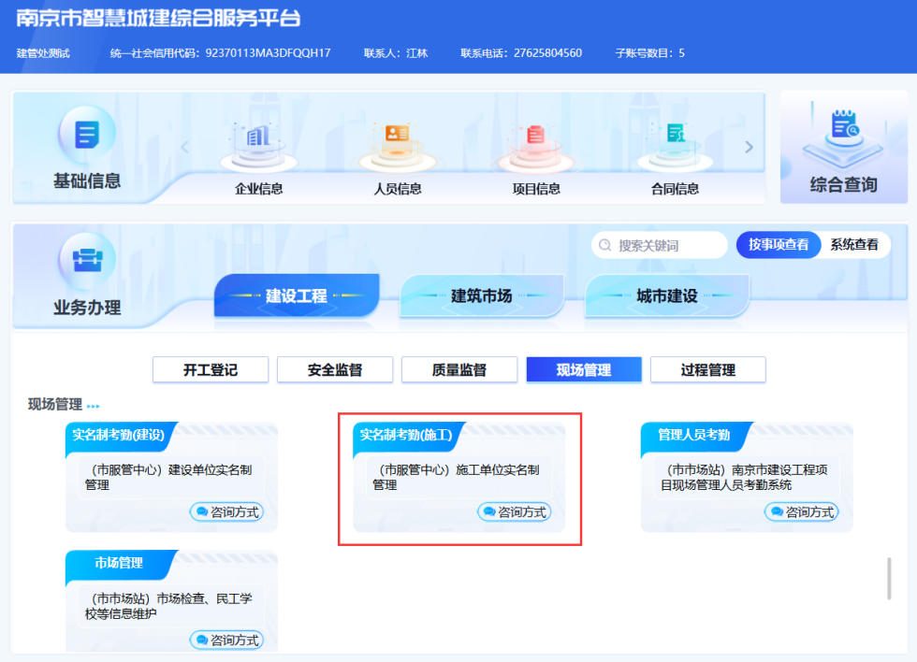

1.从 “基础信息” 页面，进入 “考勤申请” 页面；

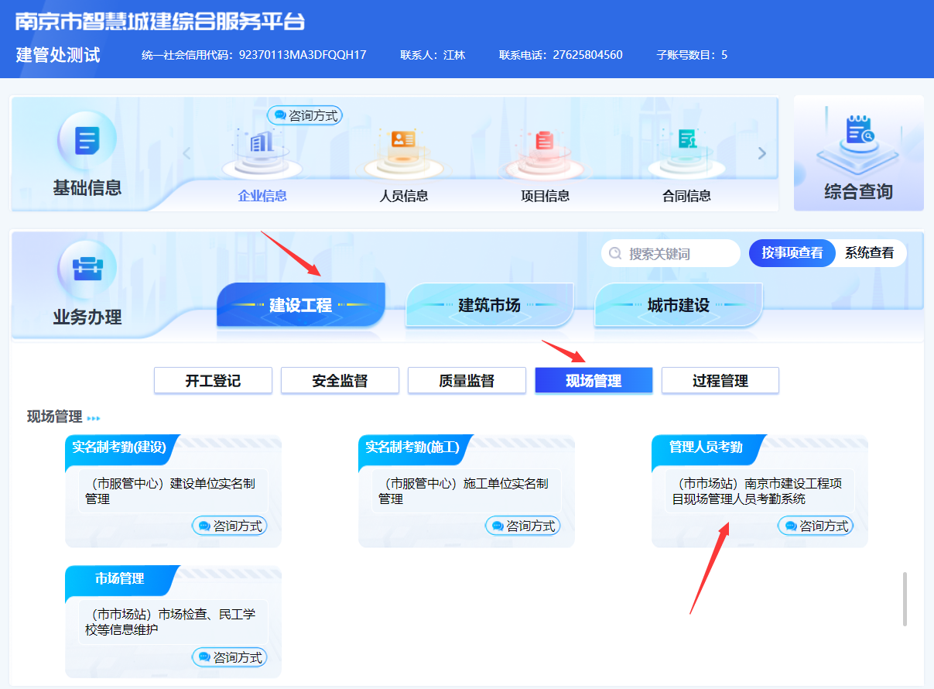

2.进入 “考勤申请”或“考勤管理” 页面；

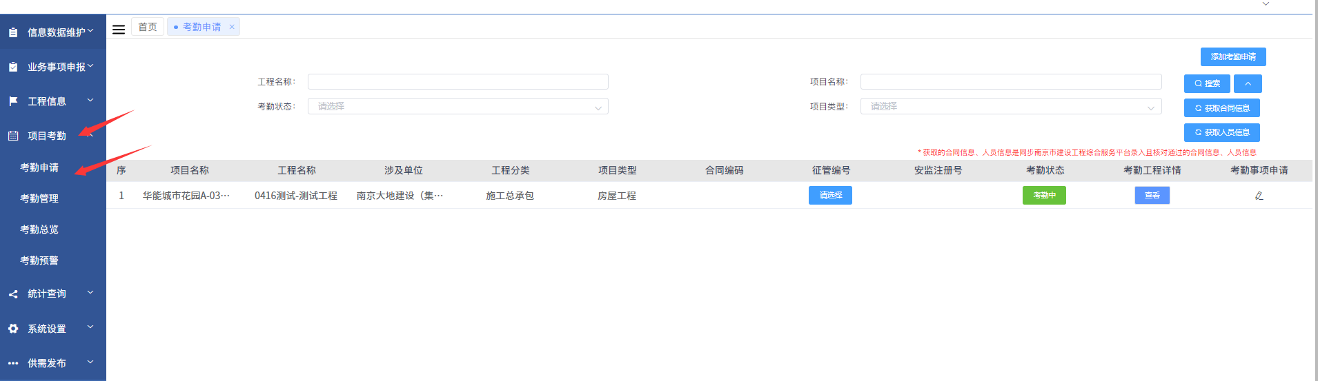

3.点击“请选择”按钮，进行合同关联操作。

4.进入 弹框页面(征管编号选择)；

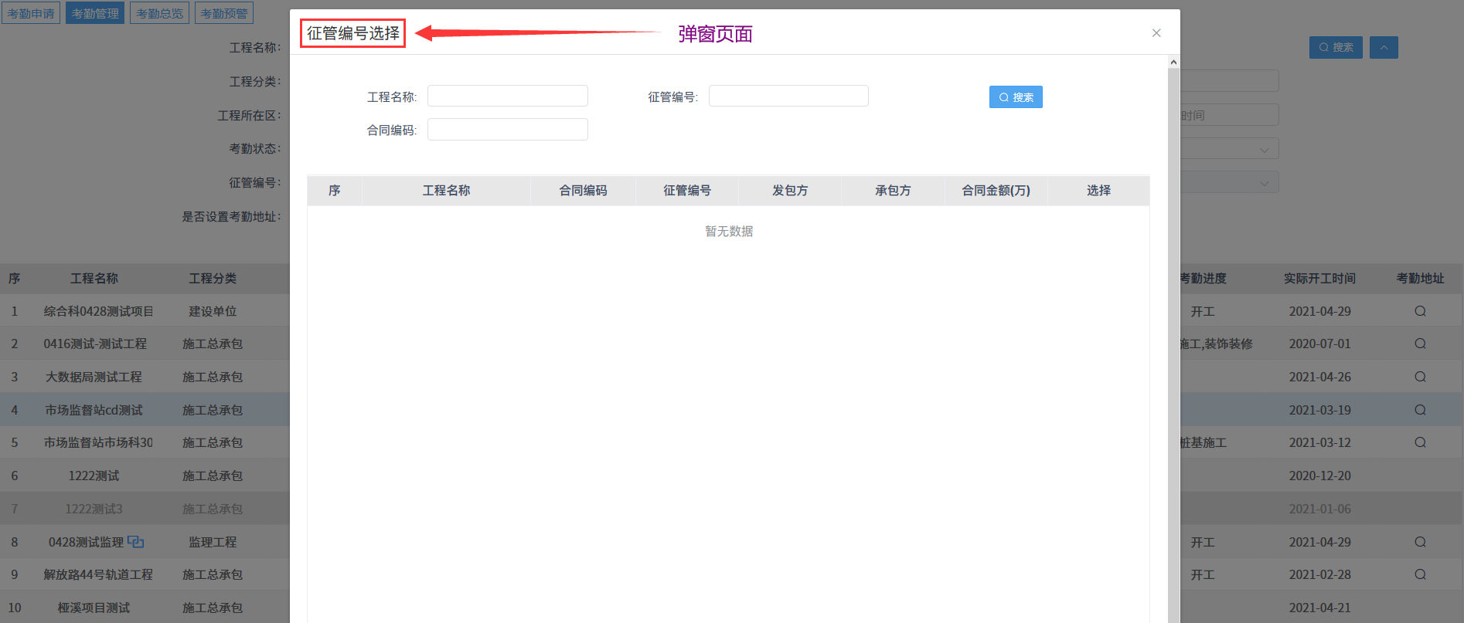

5.可分别使用 工程名称、征管编号和合同编码 三处搜索栏进行相关信息搜索；

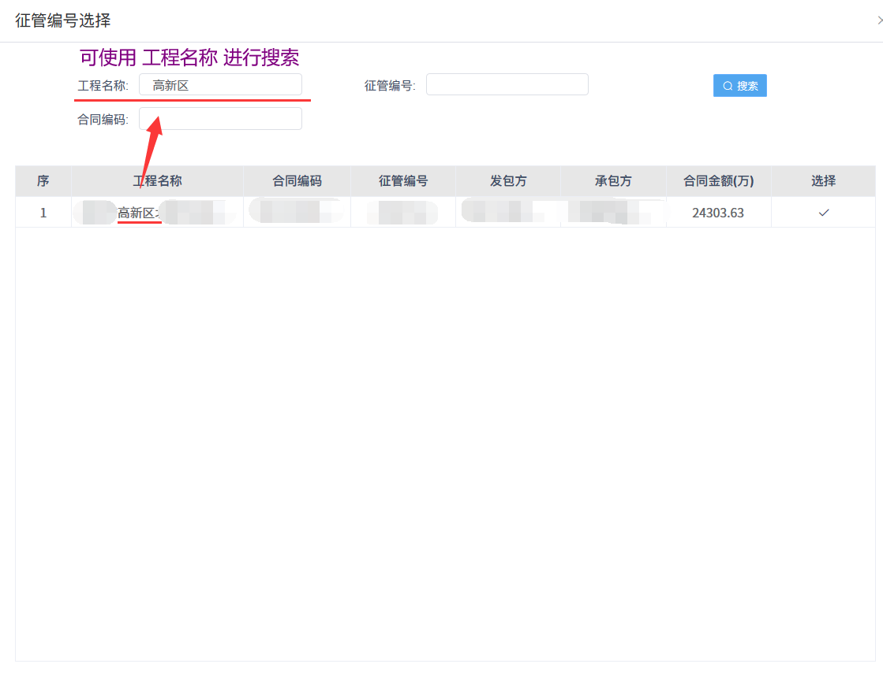

6.选择 征管编号；

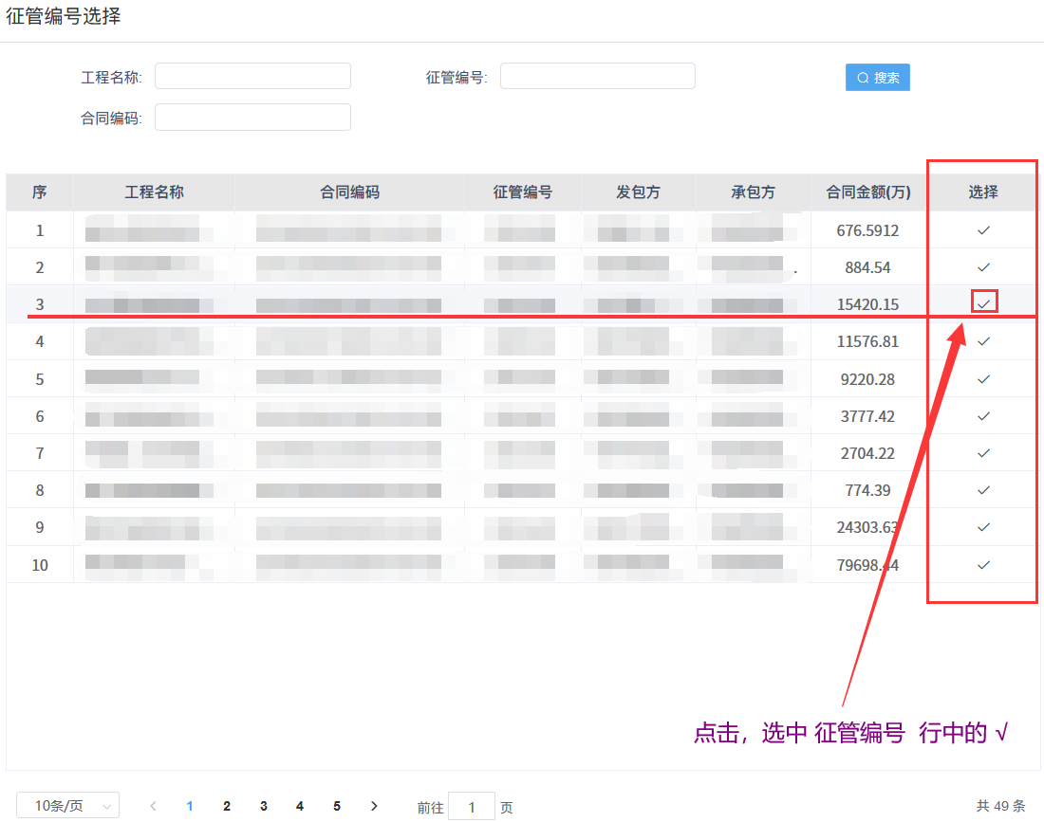

7.确保 考勤合同 与 实名制合同（征管编号对应） 为同一份合同；

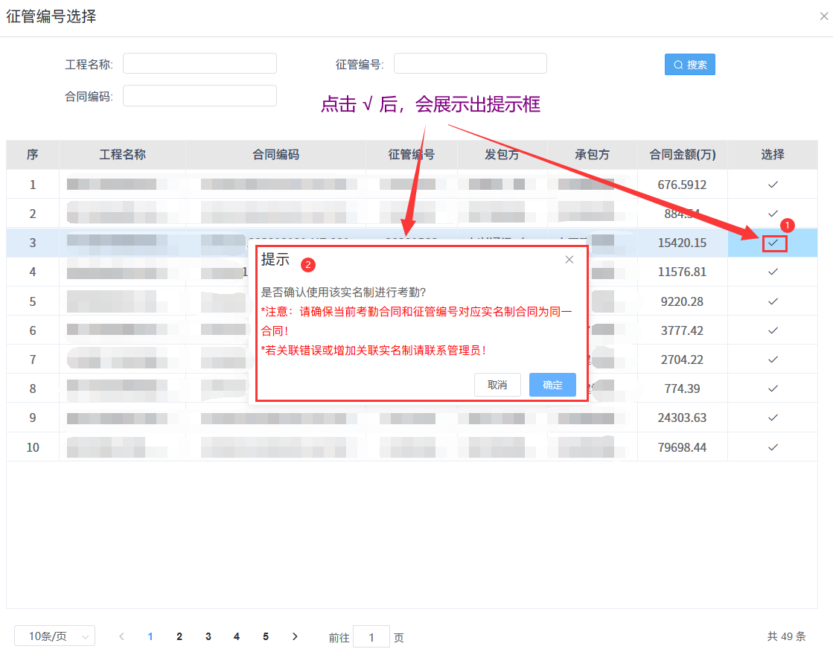

8.保存成功，即为关联成功。

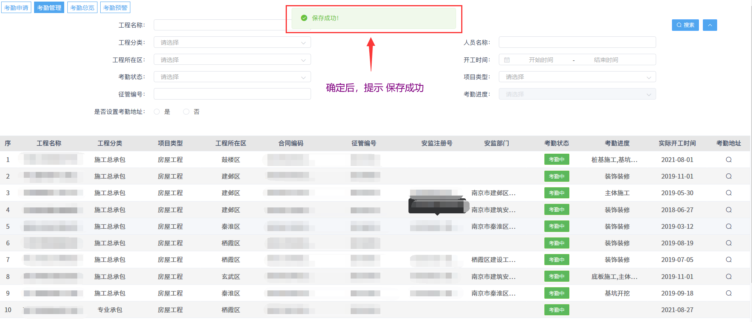

注意事项：

1. 选择“征管编号”关联后，关联成功的工程将不再在 征管编号选择 弹框中展示；

1）确定 征管编号 前：

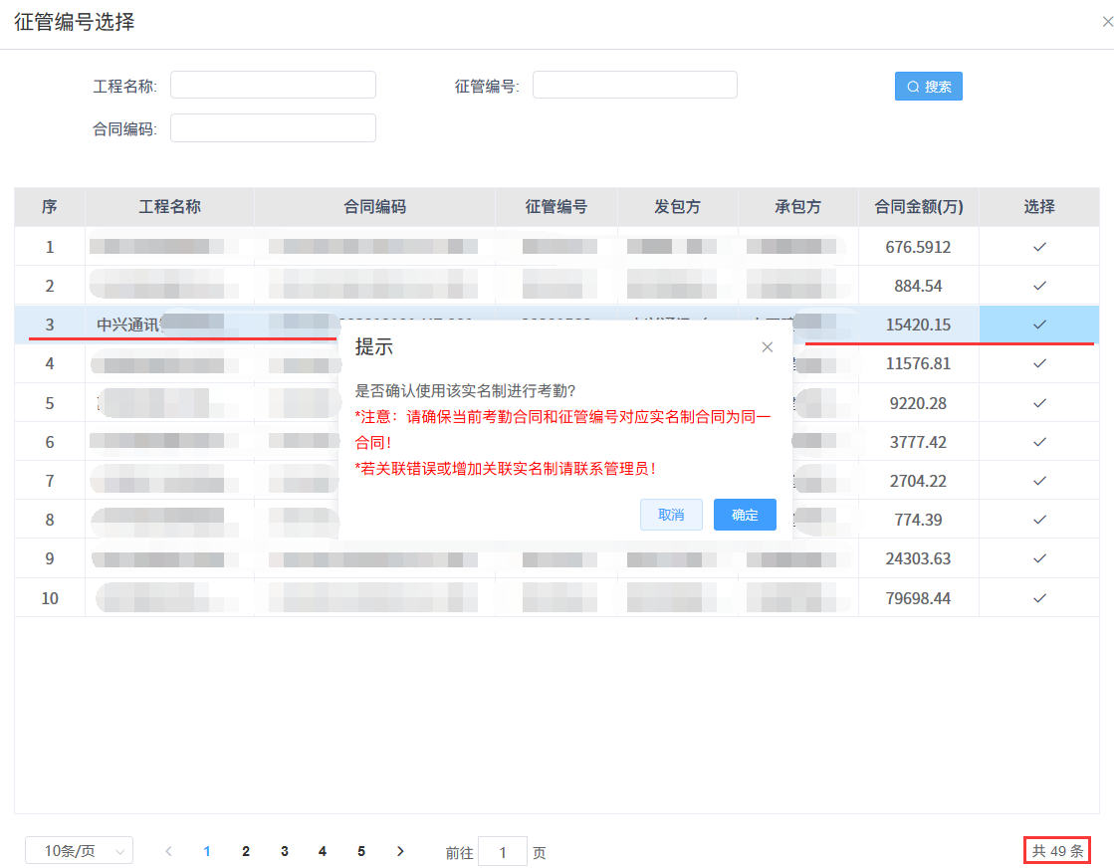

2）确定 征管编号 后：

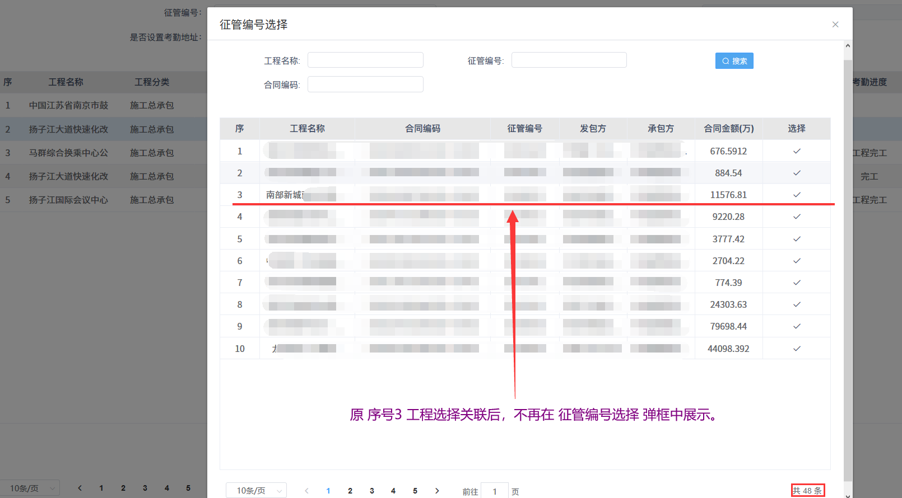

## 6.未关联施工总承包或施工总承包缺少征管编号

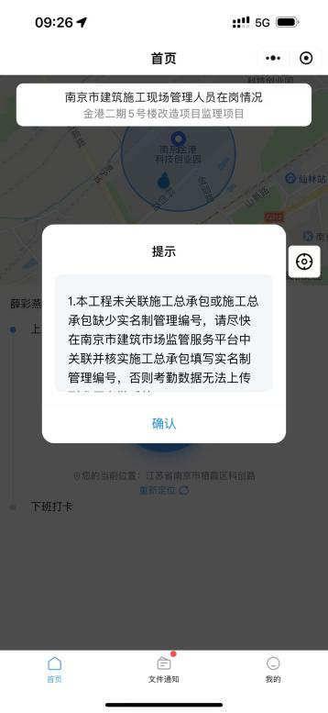

出现原因：

监理方未关联施工方。

监理关联的施工方未选择征管编号。

处理方法：

监理关联总包，或者总包关联监理

1. 市场站内关联

**操作方式：**

1. 进入考勤模块

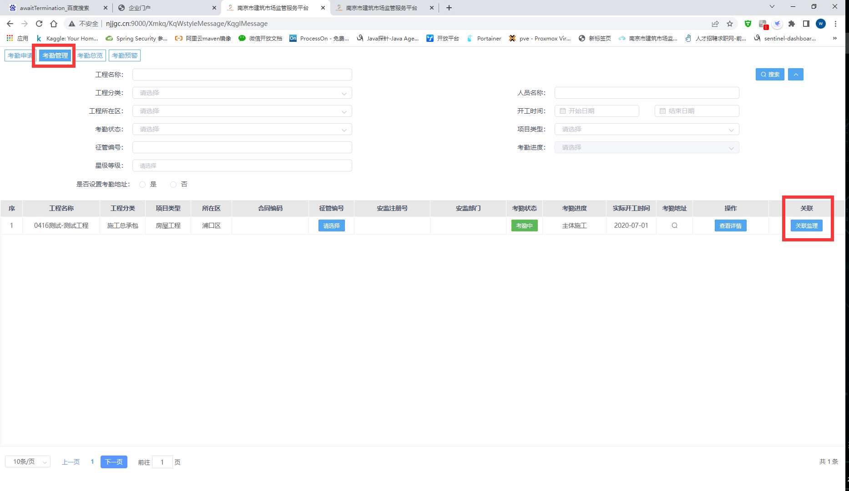

1. 在“考勤管理”的列表中，每个考勤工程都有一个关联按钮，总包工程是”关联监理”，监理工程是”关联总包”
2. 点击关联按钮，弹出可关联工程，点击关联即可
3. 若搜索不到可关联工程，有以下几种情况：

1）总包/监理工程是否申请考勤

2）关联的考勤总包和考勤监理工程对应的项目是否一致

二、建委关联

**操作方式：**

1、在建委系统中点击合同信息，选择合同种类

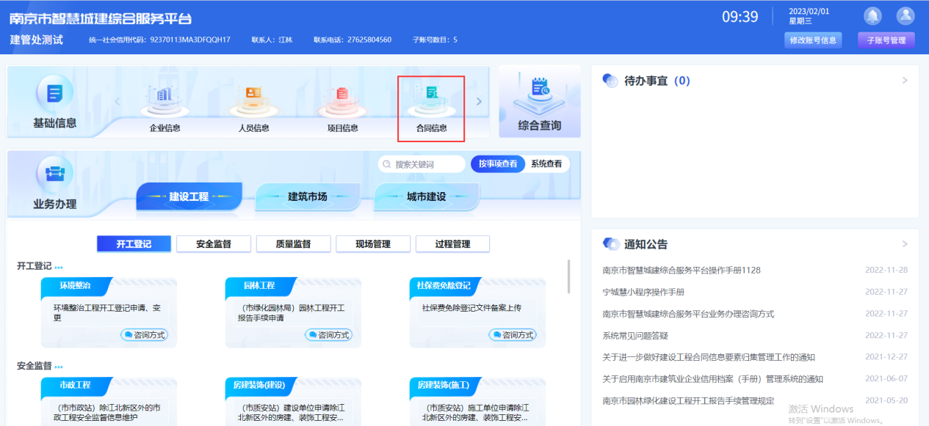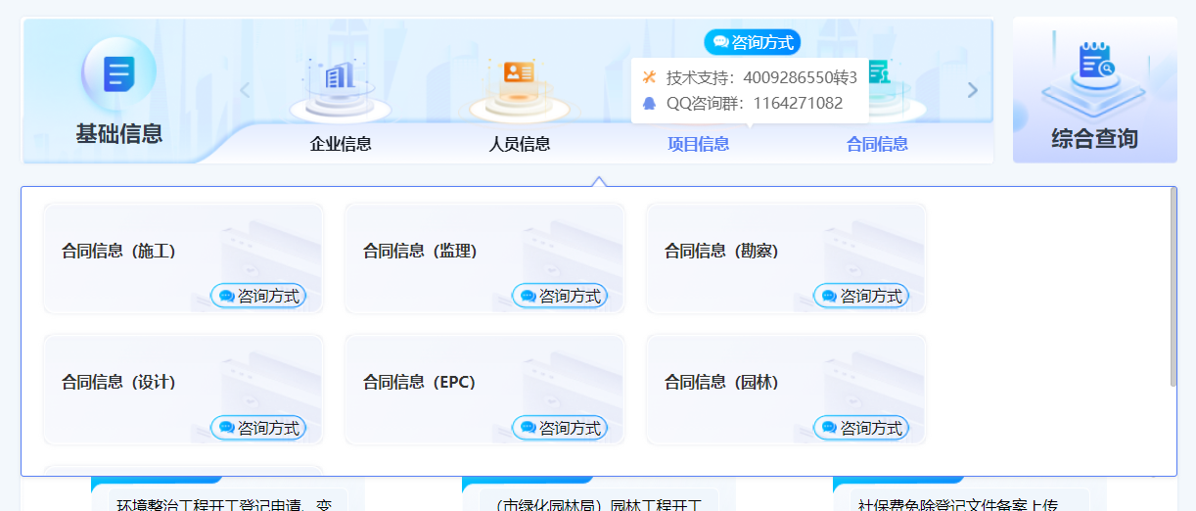

2.点击查看进入合同详情页面

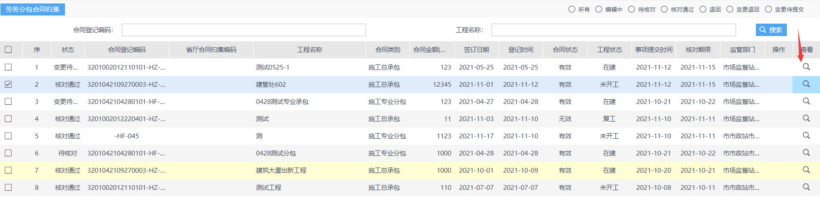

1. 点开关联合同信息编辑关联合同

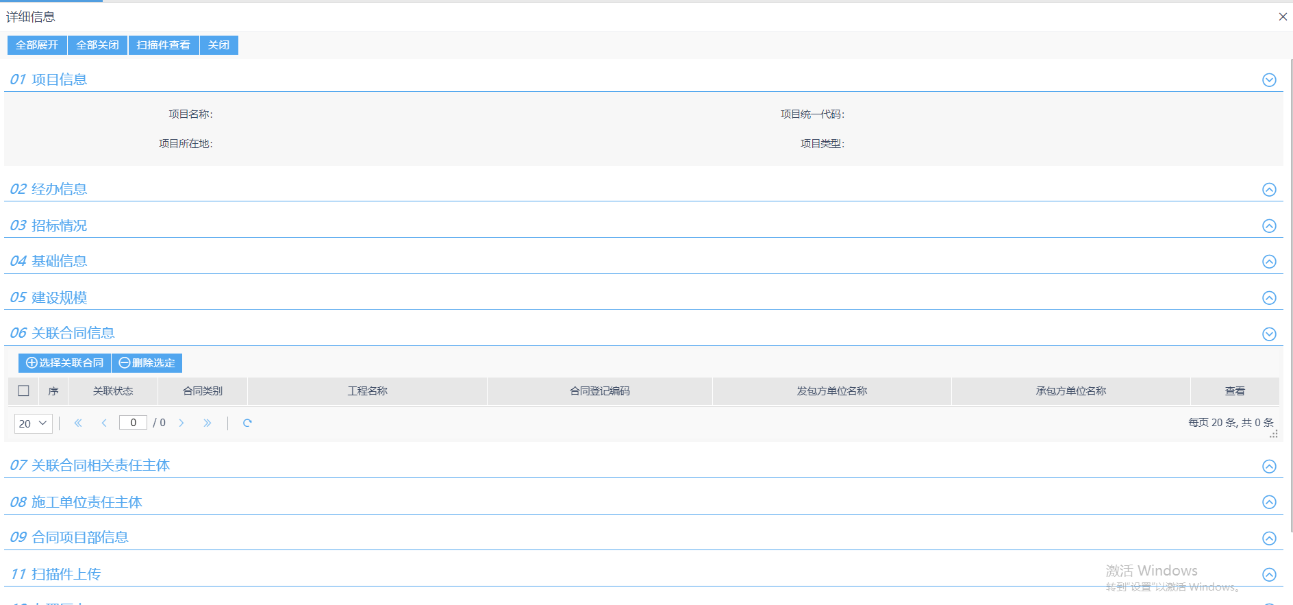

4.在市场站工程信息上报里点击更新

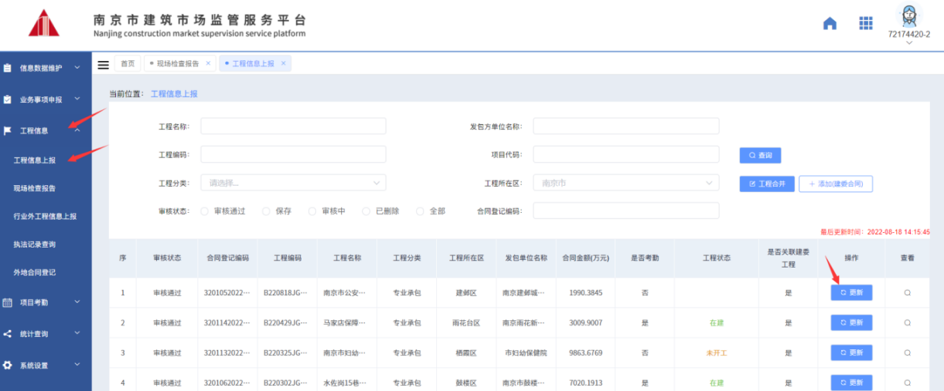

若是已关联还是出现此提示，联系施工方关联征管编号，关联步骤按照第五项操作。

## 7.与省厅合同归集平台项目经理不一致

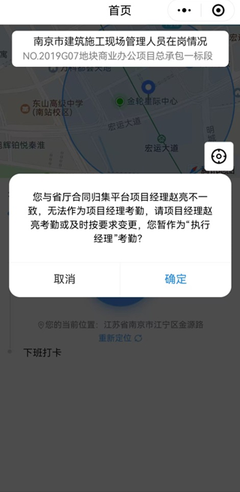

出现原因：

1. 省平台未更改项目经理
2. 省平台已更新项目经理，但未及时同步

处理方法：

1. 在省平台更新项目经理后，在南京市建筑市场监管服务平台-工程信息-工程信息上报进行工程更新。
2. 若是第二种情况，直接进行工程更新即可。

之后在详情的省厅项目部人员中查看人员是否一致，如果一致即可进入考勤。

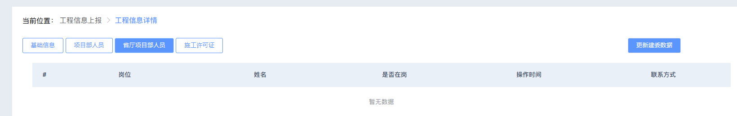

## 8.信息不完整，无法辨别项目经理与中标项目经理是否一致

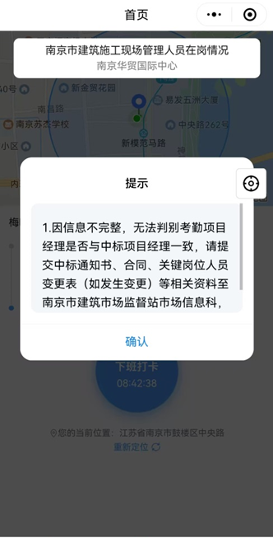

出现原因：

合同相关信息不完整

处理方法：

1. 联系工程信息、宁勤绩（市场科）群中的市场科，按照要求完善资料。

完善后，在工程信息上报中点击更新工程。

# 联系我们

## 学习完文档，如任由不明白或想了解的地方，可加Q群，联系群内系统管理员。

（1）QQ一群：684554387，如一群已满，可加二群；

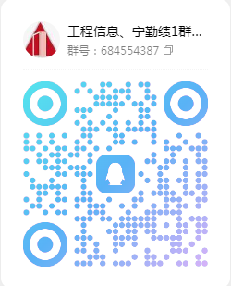

（2）QQ二群：1128583585。

